

Recept uit India
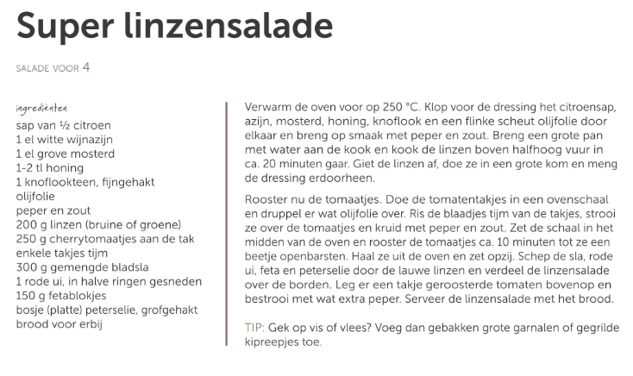
Linzen


Recepten uit Colombia
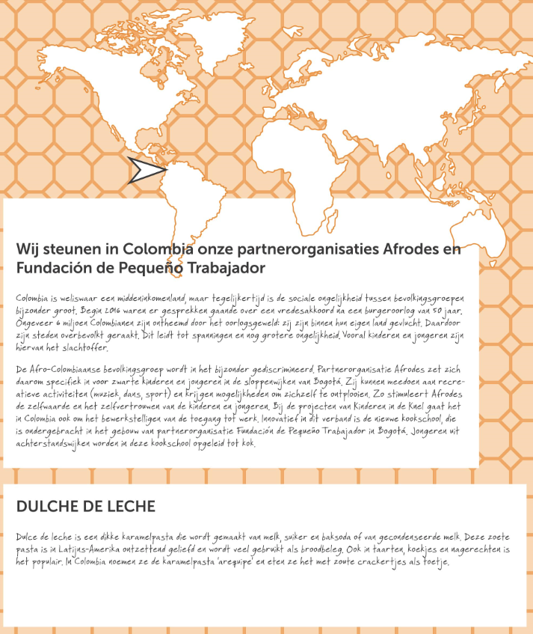

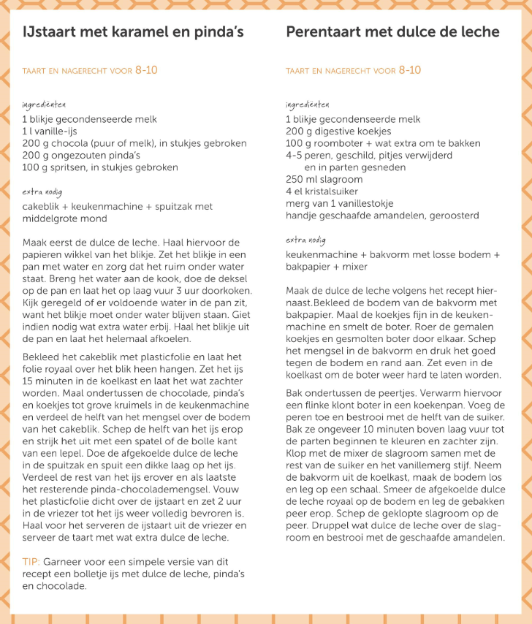

Recept uit Afrika
Afrikaanse kokos-koekjes
Benodigdheden
- 250 gram dadels
- 250 gram roomboter
- 100 gram kristalsuiker
- 2 zakjes vanillesuiker
- 1 ei
- 1 rol volkoren biscuitjes (300 gram)
- gemalen kokos
Werkwijze
- Smelt boter in de pan, voeg kristalsuiker en vanillesuiker toe.
- Snij de dadels in stukjes, klop het ei los. Voeg het ei aan de dadels toe.
- Voeg het dadel/ei-mengsel toe aan het botermengsel en laat het zachtjes koken tot het begint in te dikken. Haal dan de pan van het vuur.
- Breek de biscuitjes in grove stukken en voeg het toe aan het mengsel.
- Doe het complete mengsel in een rechte ovenschaal. Stevig aandrukken.
- Plaats het geheel een paar uur in de koelkast.
- Daarna in vierkante stukjes snijden en door de gemalen kokos halen.
Geniet van deze Afrikaanse lekkernij!

